# 

# 国家税务总局湖北省电子税务局

# 城乡居民社会保险费退费

# 操作手册

国家税务总局湖北省税务局

**目 录**

1.城乡居民基本养老保险退费

1.1楚税通退费 1

1.2电子税务局退费（纳税人PC端） 7

1.2.1城乡居民基本养老保险退费（个人） 7

1.2.2城乡居民基本养老保险退费（村组） 10

2.城乡居民基本医疗保险退费

2.1楚税通退费 15

2.2电子税务局退费（纳税人PC端） 22

**1.城乡居民基本养老保险退费**

## 1.1楚税通退费

自然人可通过【社保费退费】菜单给自己退回当期及补缴以前年度的社保费。

●操作类型

自然人登录业务。

●操作路径

点击【首页】--->【更多功能】--->【退税】--->【社保费退费】，如图。

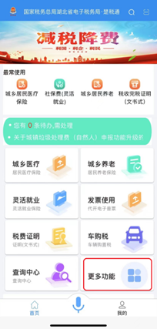

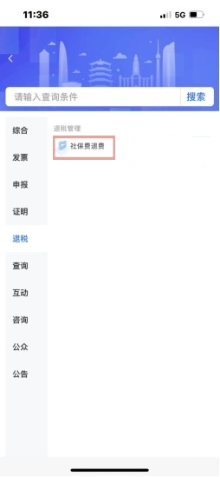

* 操作说明

1.进入【社保费退费】页面，选择【城乡居民养老社保费退费】，选择缴费年度，点击【可退费信息查询】，可查询该自然人缴费但未到账的城乡居民养老保险信息。

2.确认需退费的数据后点击下方【申请退费】，在弹窗中录入退费信息，包括账户类型、银行账号、银行类别、联系人名称、联系人电话等。

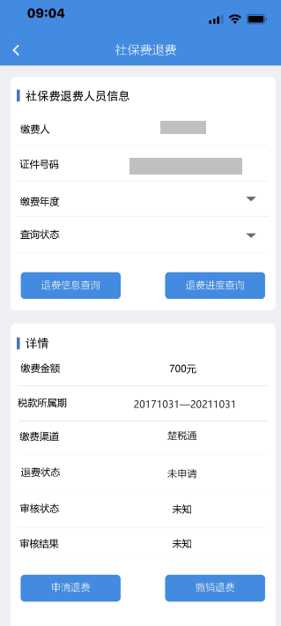

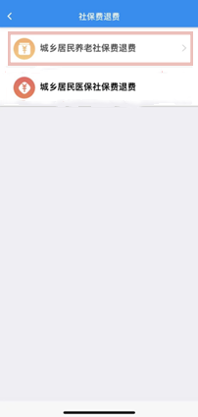

3.录入完毕后点击【确定】，退费状态更新为人社退费中，此时审核状态为“待审核”，等待税务人员在电子税务局税务端进行审核。

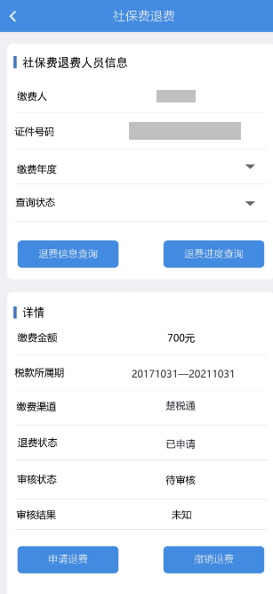

4.单据状态为“待审核”，点击【撤销退费】，可以撤销退费申请。撤销成功，退费状态更新为未申请。



5.点击【退费进度查询】可查询已申请退费的退费进度。

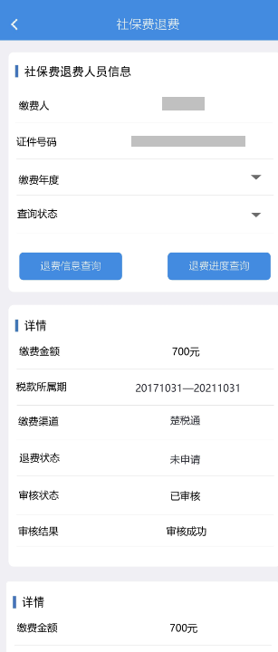

* 补充说明

1.此功能仅可退费人社未到账及异常数据，正常已到账缴费数据需联系税务人员发起退费申请。

2.如果税务人员在税务端审核通过，系统自动会向社保系统发起退费申请，进行社保系统的退费流程，在“楚税通”也会同步更新退费状态、审核状态及审核结果。

3.如果税务人员在税务端审核不通过，不会向社保系统发起退费申请。退费状态更新为税务退回，审核状态为审核完成，审核结果为未通过。

## 1.2电子税务局退费（纳税人PC端）

### 1.2.1城乡居民基本养老保险退费（个人）

### 自然人登录电子税务局可通过此功能申请城乡居民养老保险退费。

* 操作路径

点击【首页】--->【办税中心】--->【税费申报及缴纳】--->【其他申报】--->【城乡居民社会保险费退费（养老）】,如图。

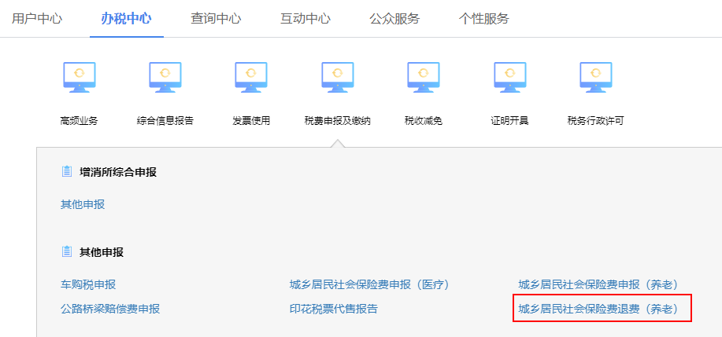

* 操作说明

1.选择缴费年度，点击【查询】，可查询该自然人缴费但未到账的城乡居民养老保险信息。

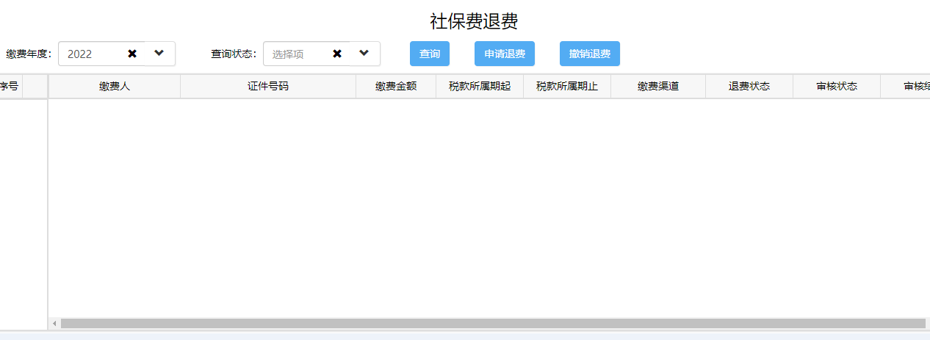

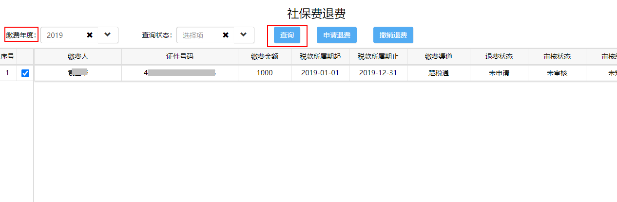

2.勾选后点击【申请退费】，在弹窗中录入退费信息，包括账户类型、银行账号、银行类别、联系人名称、联系人电话等。

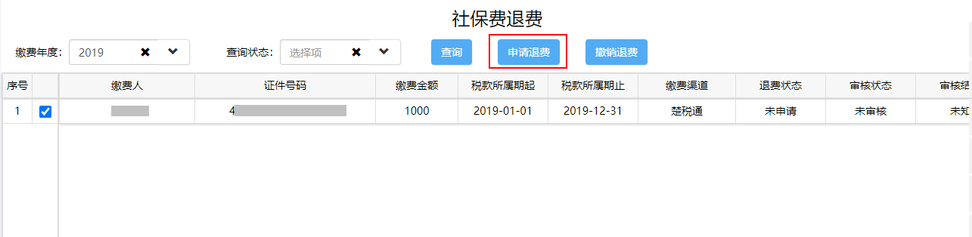

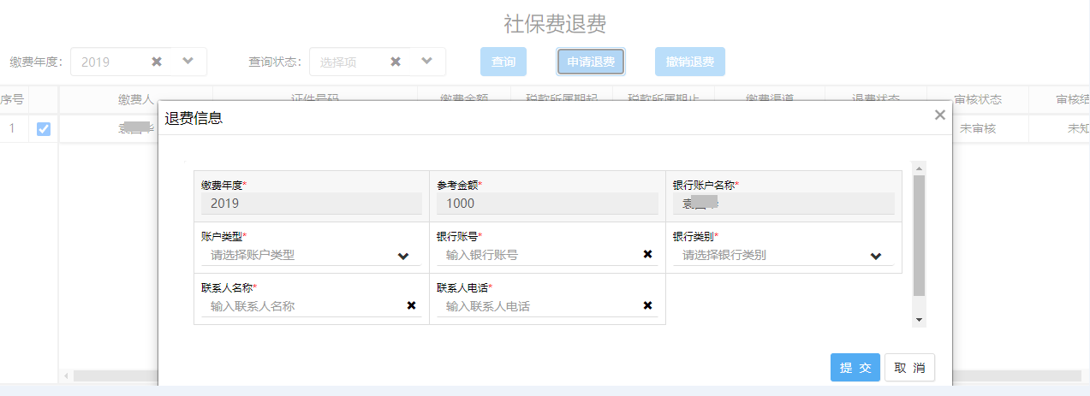

3.录入完毕后点击【提交】，退费状态更新为人社退费中，此时审核状态为待审核，等待税务人员在电子税务局税务端进行审核。

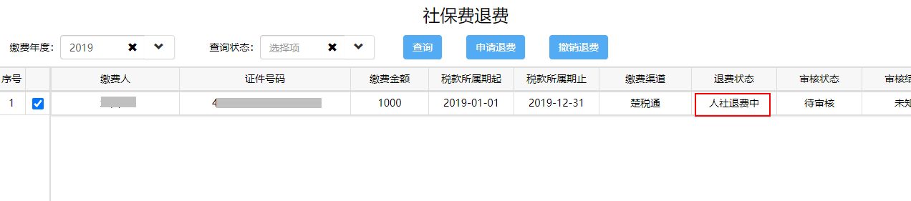

4.勾选已申请的记录，点击【撤销退费】，可以撤销退费申请。撤销成功，退费状态更新为未申请。

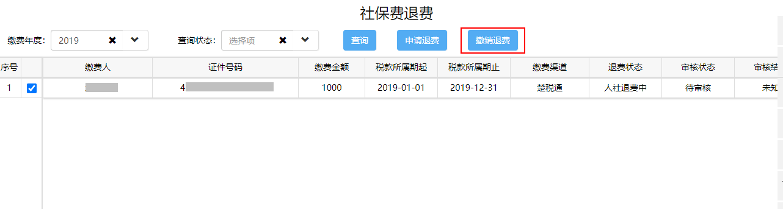

5.申请人可通过【进度查询】查看退费进度。

* 补充说明

1.此功能仅可退费人社未到账及异常数据，正常已到账缴费数据需联系税务人员发起退费申请。

2.如果税务人员在税务端审核通过，系统自动会向社保系统发起退费申请，进行社保系统的退费流程，在电子税务局也会同步更新退费状态、审核状态及审核结果。

3.如果税务人员在税务端审核不通过，不会向社保系统发起退费申请。退费状态更新为税务退回，审核状态为审核完成，审核结果为未通过。

### 1.2.2城乡居民基本养老保险退费（村组）

### 操作路径

点击【首页】--->【办税中心】--->【税费申报及缴纳】--->【其他申报】--->【城乡居民社保保险费退费（养老）】,如图。

* 操作说明

1.选择缴费年度、缴费类型等条件，点击【可退费查询】，可查询该年度已缴费的信息。

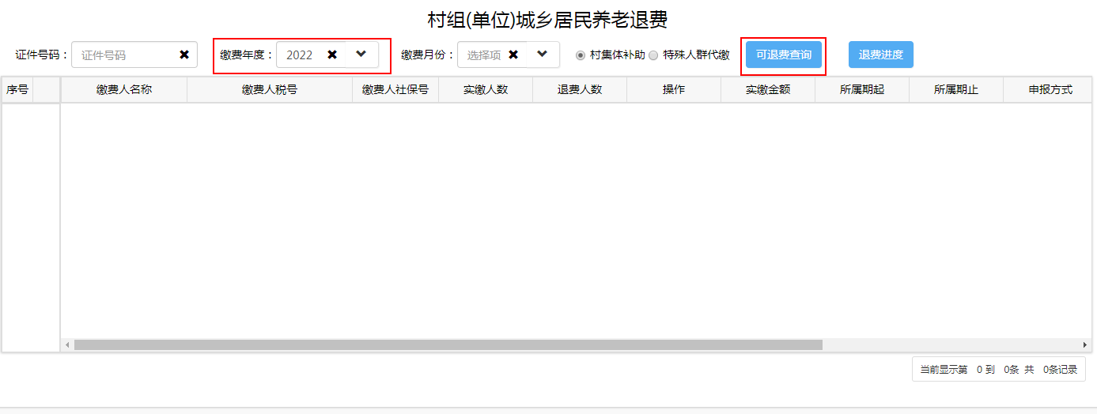

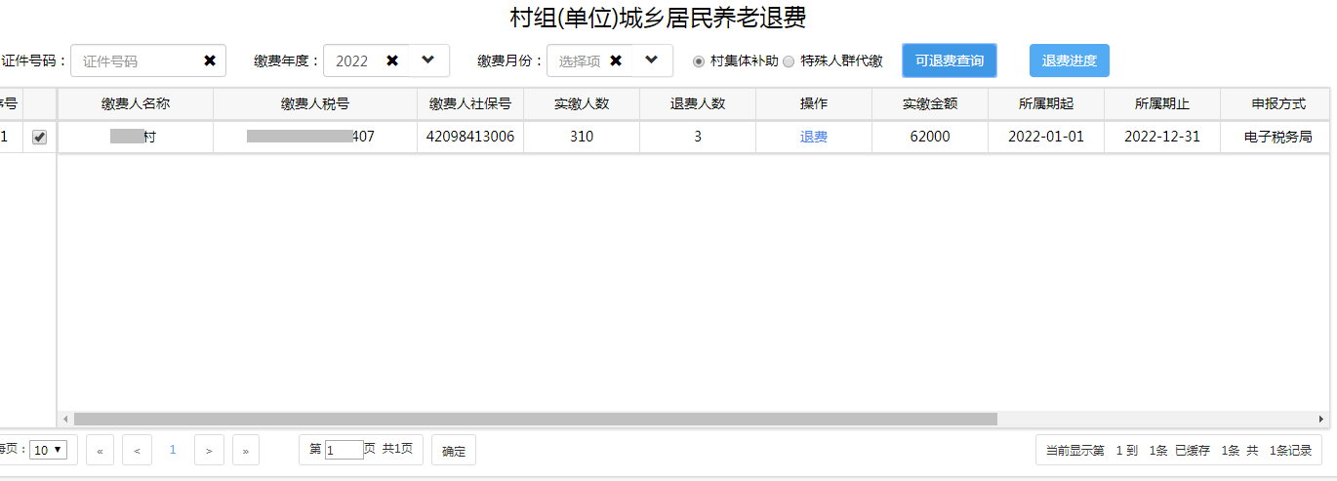

2.点击【退费】，可在退费信息弹窗中进行退费操作。

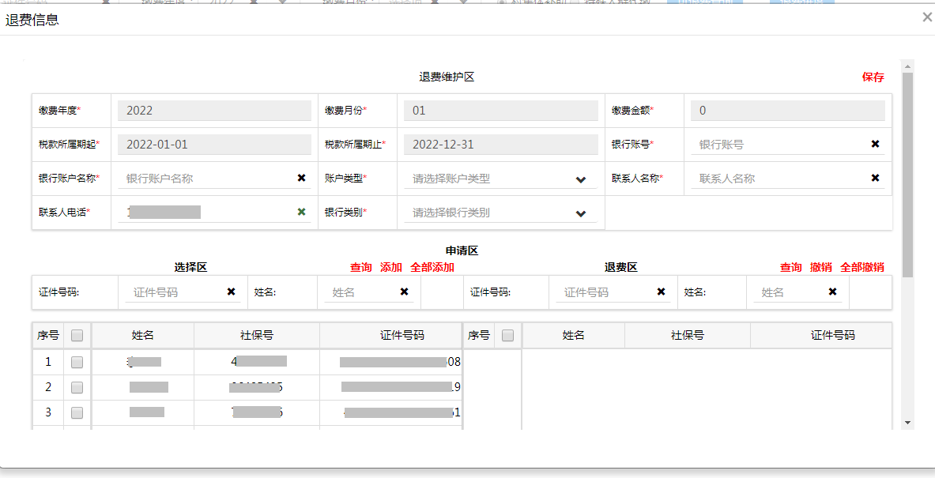

3.勾选需退费的人员，点击选择区的【添加】，已勾选信息进入退费区,如果需要全部退费，可点击【全部添加】。

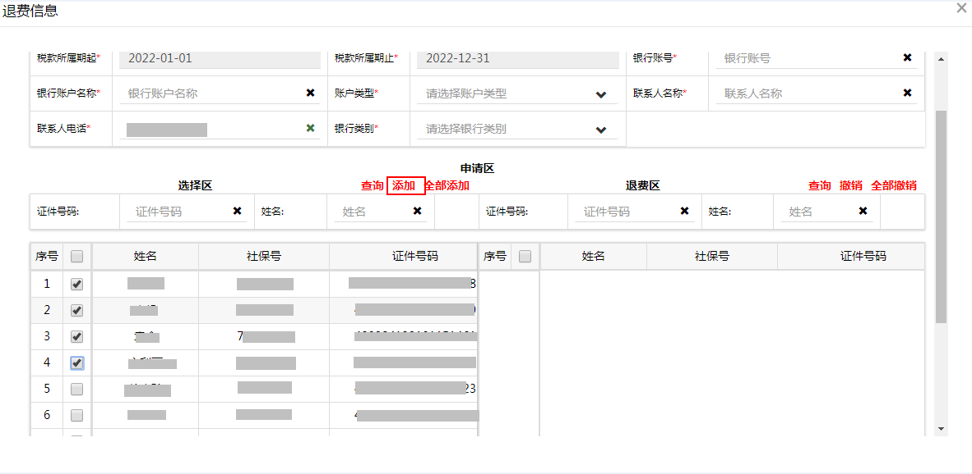

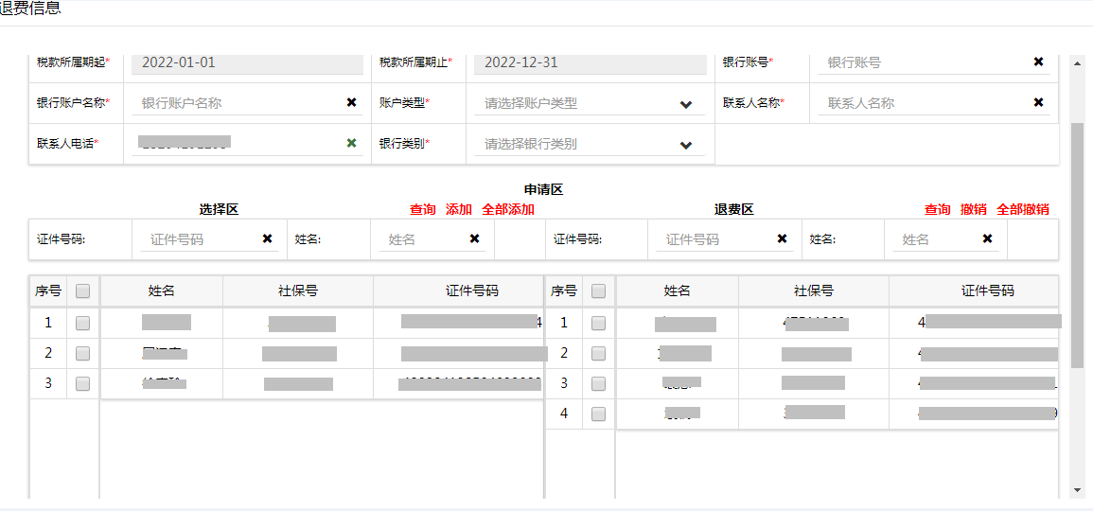

4.可在退费区勾选后点击【取消退费】，如果全部取消可以点击【全部取消退费】。

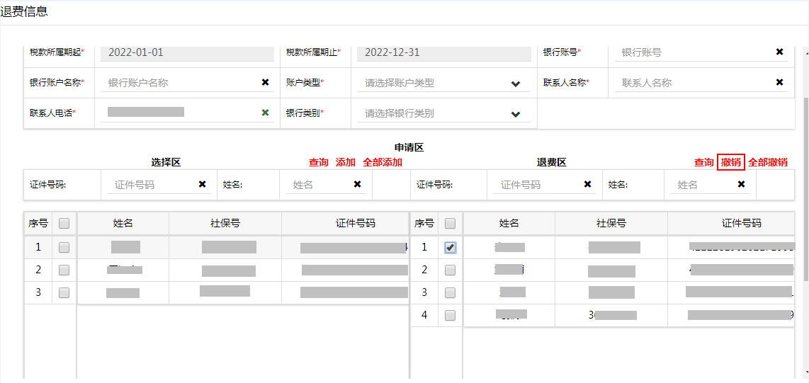

5.确认退费信息无误后，在退费维护区录入账户类型、银行账号、银行类别、联系人名称、联系人电话等信息，点击【保存】，系统提交退费申报，下一步需税务人员在电子税务局税务端进行审核。

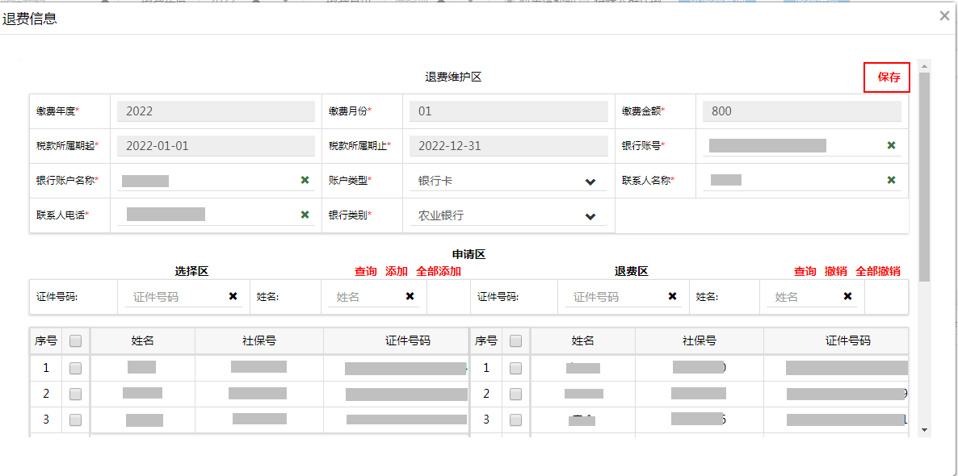

6.勾选缴费记录，点击【退费进度】，可查看详细退费进度及明细。

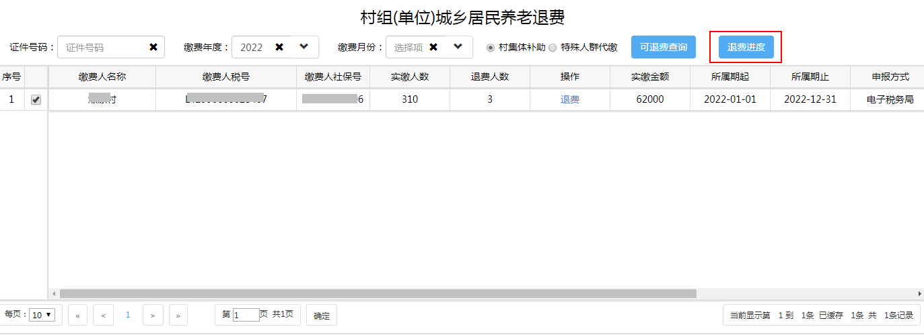

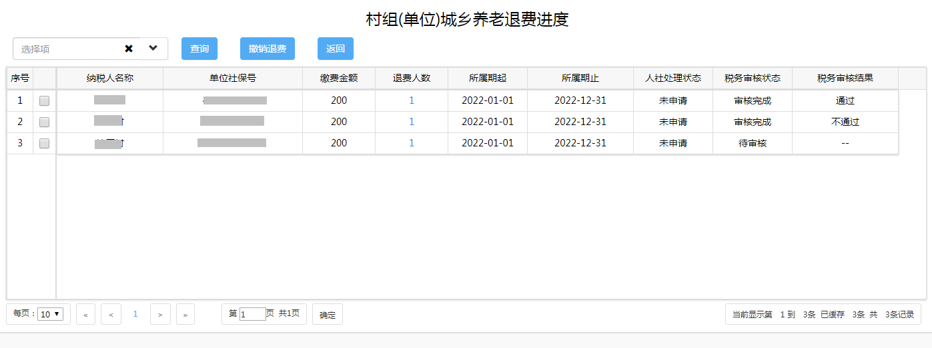

7.勾选待审核的信息点击【撤销退费】，可撤销退费申请，同一批操作的退费申请会自动全部撤销。

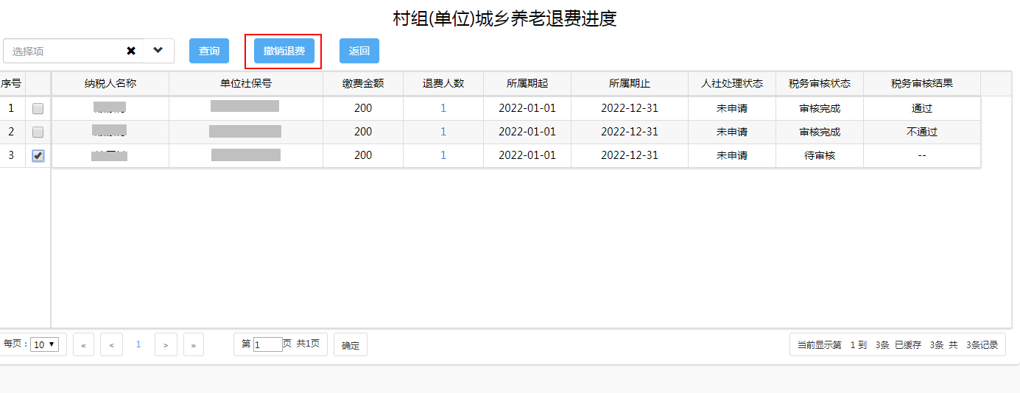

8.点击退费人数超链接，可以查看退费的明细信息。

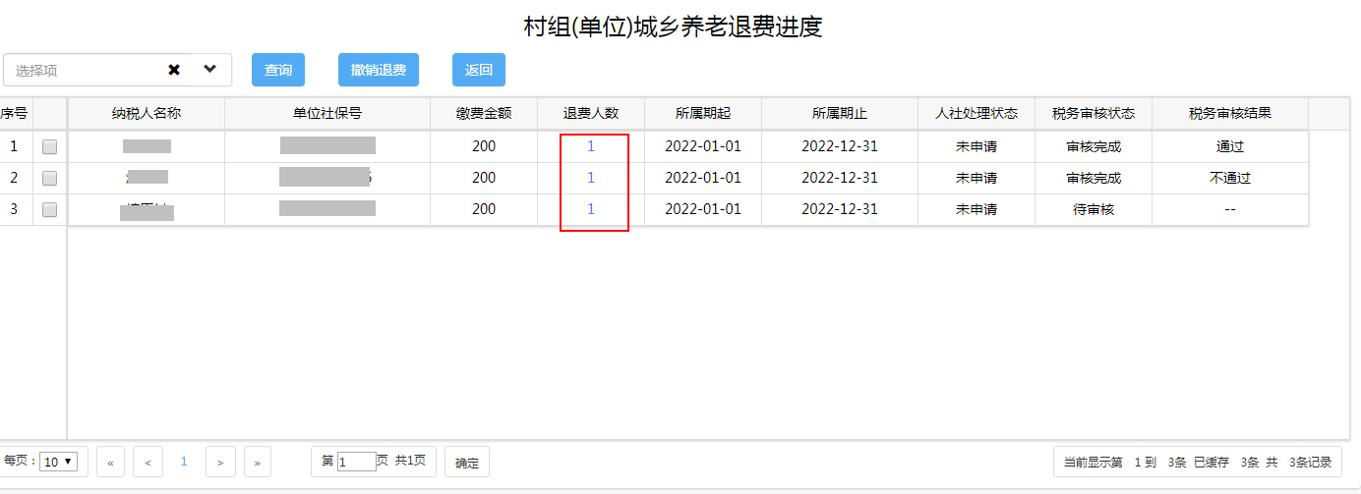

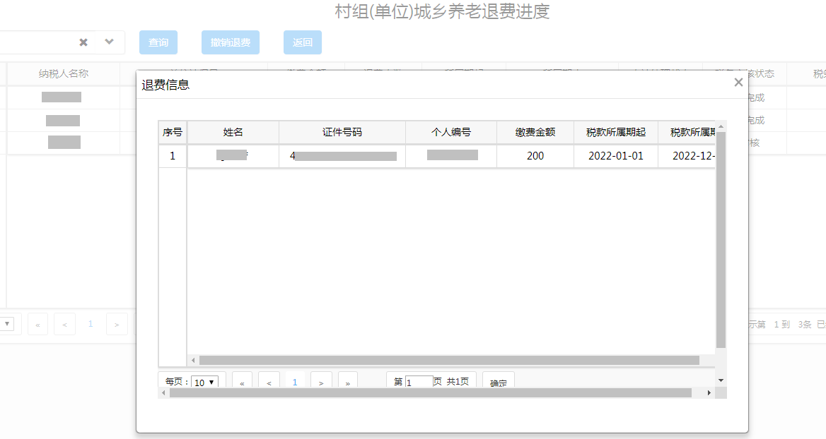

* 补充说明

1.村组或单位只能退村集体补助和特殊人群代缴两种缴费类型的缴费记录，村组正常缴费且已到账的信息不能进行退费，未到账的信息可以由自然人登录系统操作退费申请。

2.税务审核状态为待审核才能进行撤销退费操作，已审核的记录不能撤销退费。

**2. 城乡居民基本医疗保险退费**

**2.1楚税通退费**

自然人可通过【社保费退费】菜单给自己退回已缴纳的城乡居民基本医疗保险费。

* 操作类型

自然人登录业务。

* 操作路径

点击【首页】--->【更多功能】--->【退税】--->【社保费退费】，如图。

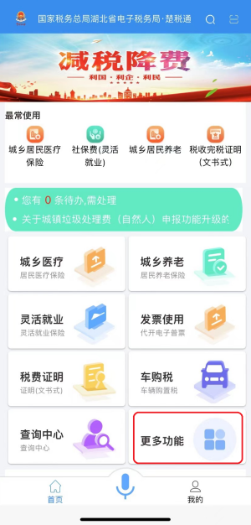



* 操作说明

1.进入【社保费退费】页面，选择【城乡居民医保社保费退费】后带出医保登记信息点击【确认】，如图。

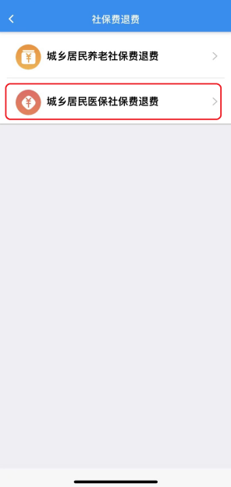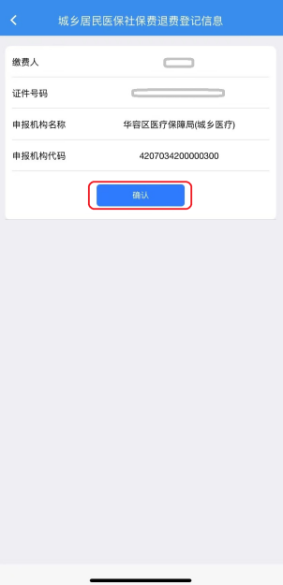

2.进入城乡居民医疗可退费信息查询页面，选择缴费年度，点击【可退费信息查询】，系统自动带出所要退费的信息，核实信息无误后，点击【退费】，如图。

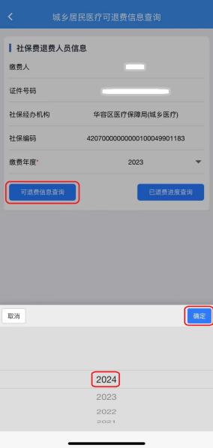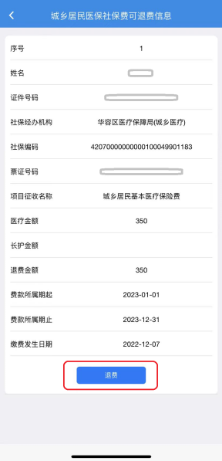

3.如果提示“未查询到存款账户报告信息”，点击【确定】，在【存款账户账号报告】页面，输入经办人（可与退费人不一致）和报告日期，在【银行账户信息】栏目，点击【新增记录】，进入【存款账户账号报告】页面，录入账户账号信息，点击【暂存】，维护成功核实无误后点击【提交】。

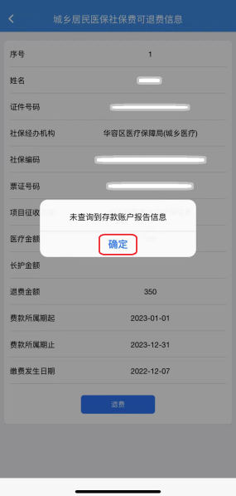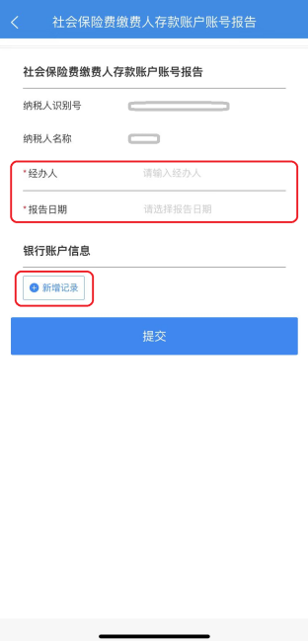

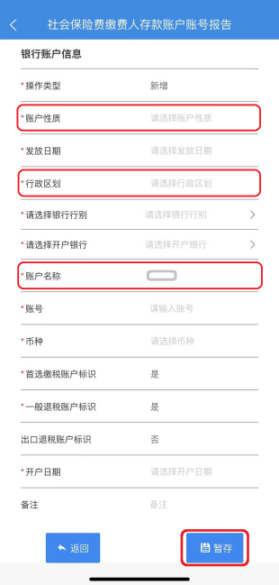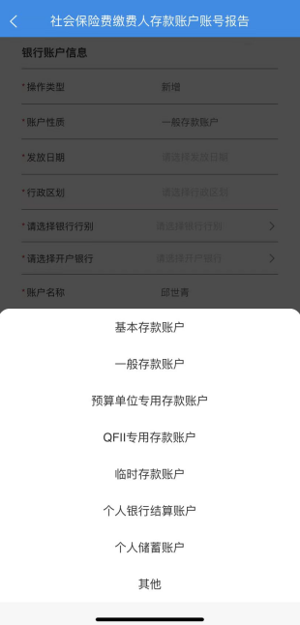

注意：【账户性质】可选择“基本存款账户”或“一般存款账户”，【行政区划】选择退费账户开户行所在行政区划，【账户名称】填写退费人账户名（账户名称必须与退费人名称一致），【币种】选择“人民币”，【发放日期】【开户日期】可选择办理退费日期。

4.在【城乡居民医疗可退费信息查询】页面，点击【可退费信息查询】，系统显示已录入退费信息，选择银行账户信息，核对信息后，点击【提交】，在【城乡居民医保退费信息填写】页面填写退费理由，点击【退费】，系统提交退费申请待税务部门和医保部门审核。

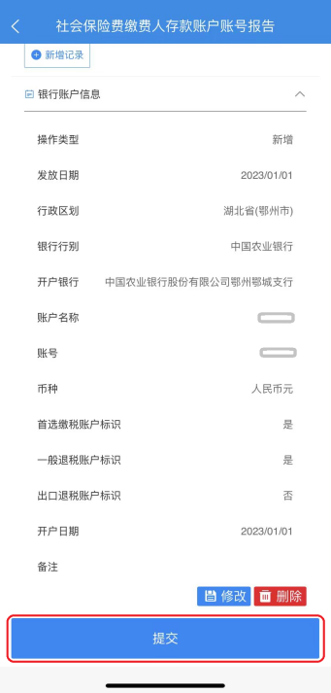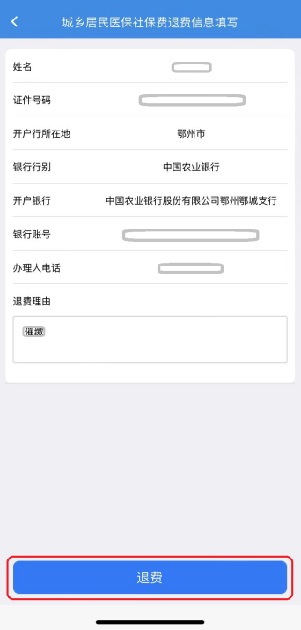

5.在【城乡居民医疗可退费信息查询】页面，点击【已退费进度查询】，系统显示已提交的退费申请办理进度。  
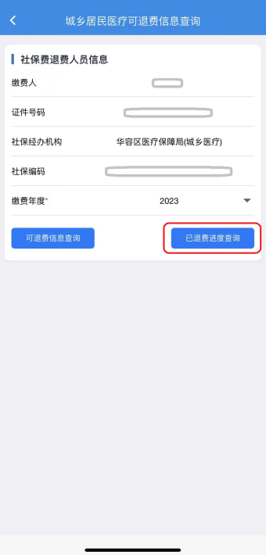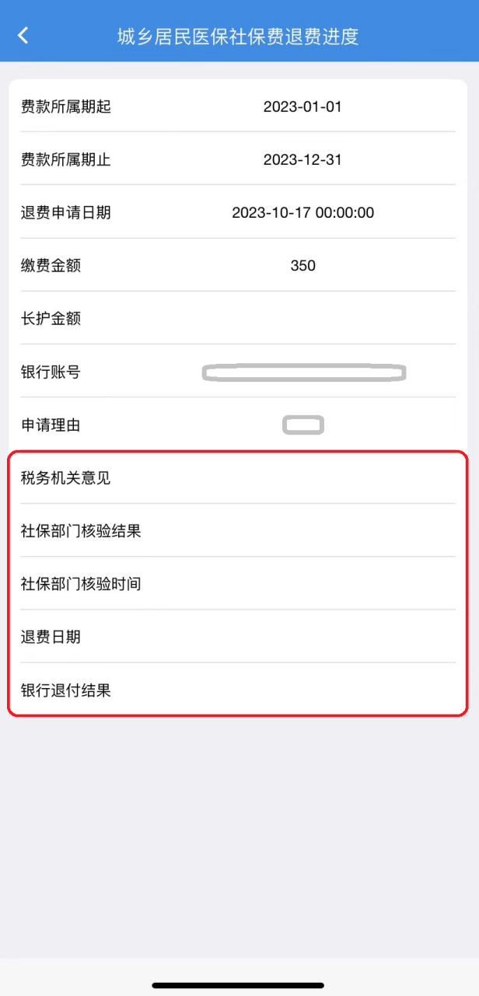

## 2.2电子税务局退费（纳税人PC端）

## 此模块用于城乡居民医疗保险费的退费操作。

* 操作路径

点击【首页】--->【办税中心】--->【税费申报及缴纳】--->【其他申报】--->【城乡居民医疗保险费退费】。

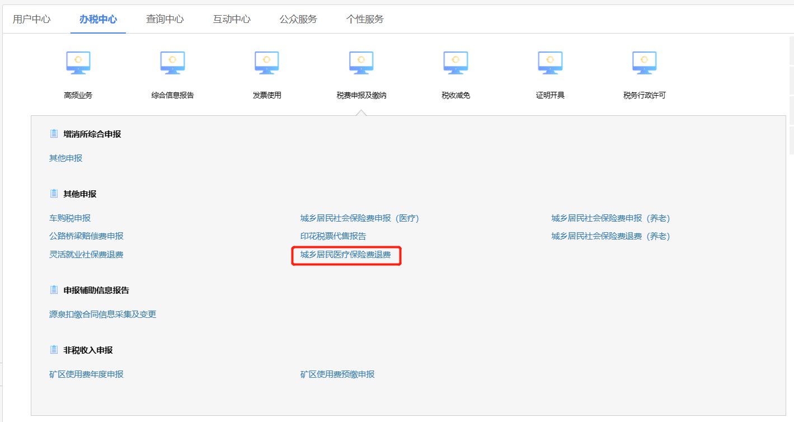

* 操作说明

1.点击【城乡居民医疗保险费退费】，进入城乡居民医疗社保费（退费）页面。

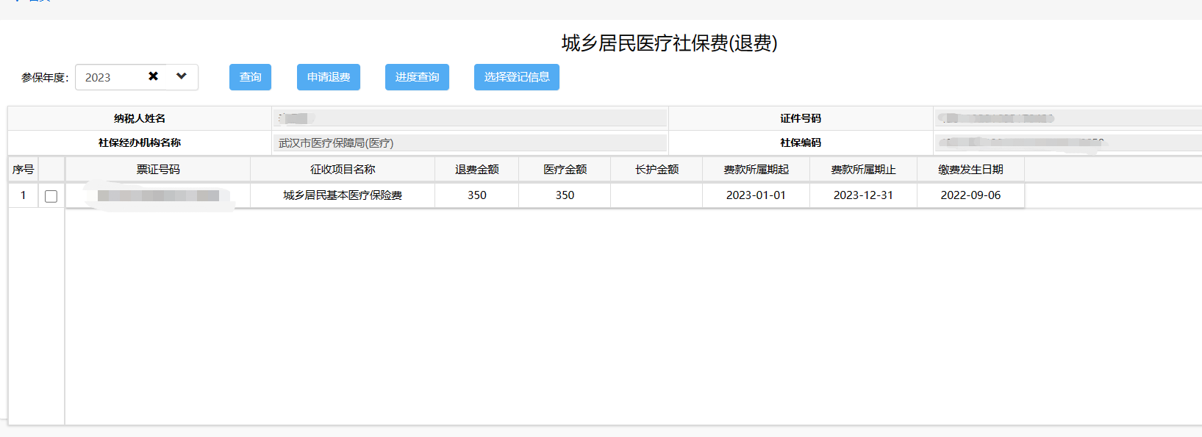

2.选择参保年度，点击【查询】即可带出征收项目信息。

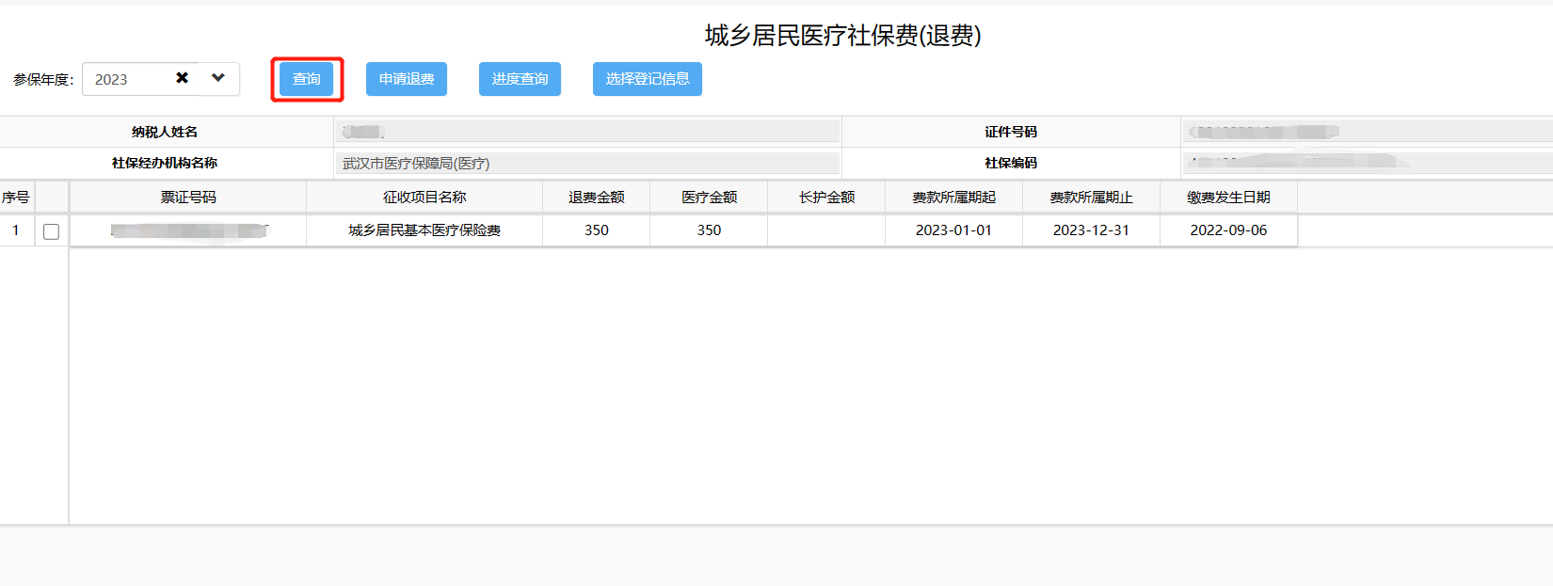

3.带出信息核实信息无误后点击【申请退费】。

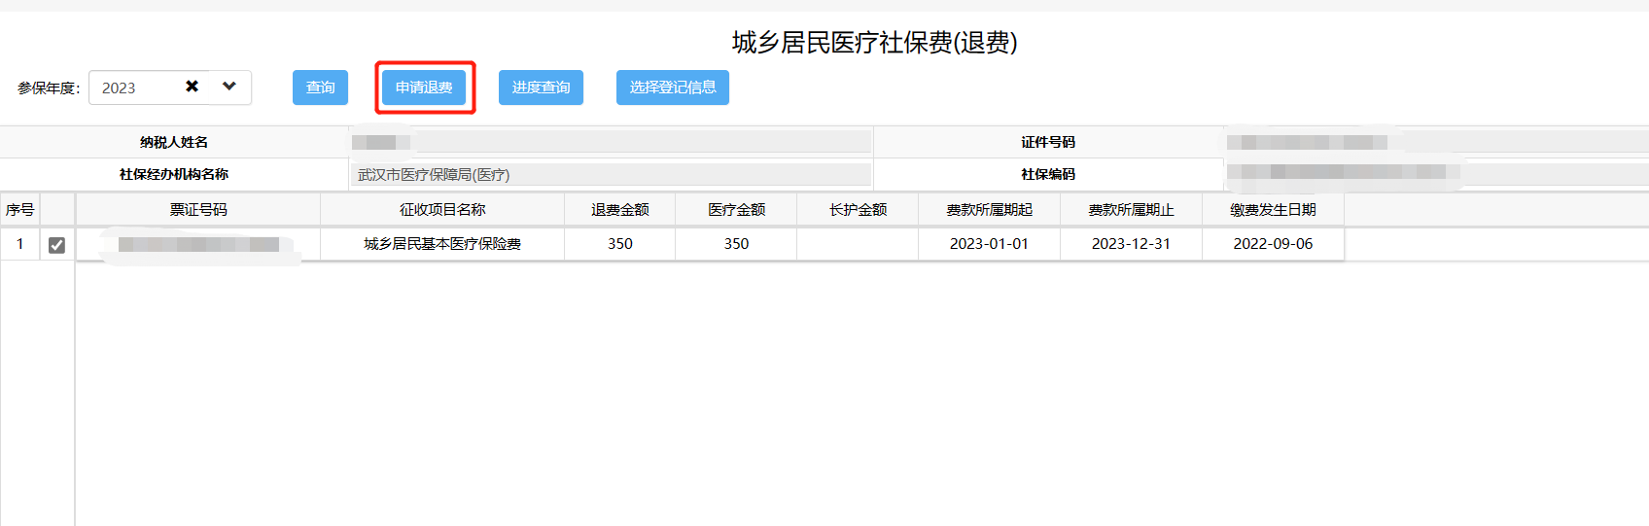

4.如首次登录未维护过银行卡信息，系统会提示未查询到存款报告账户信息，请点击【确认】，系统会自动跳到社会保险费人存款账户账号报告。

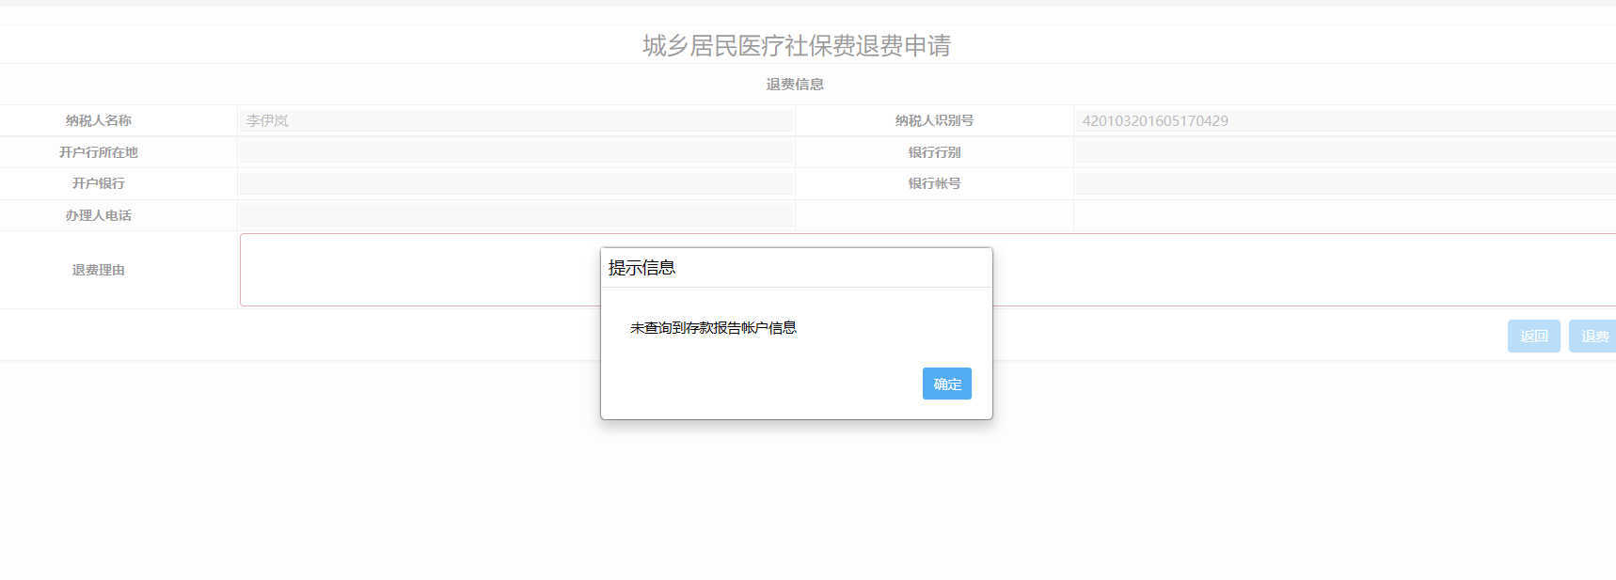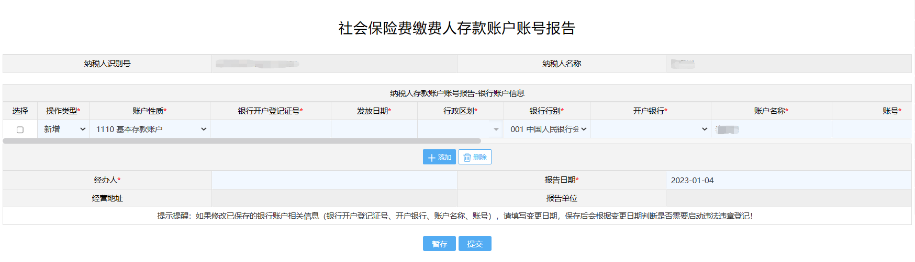

5.维护存款账户账号报告中银行卡信息，所有带红色星号都为必填项，维护成功核实无误后点击【提交】。

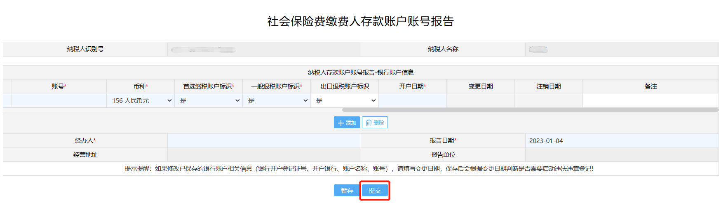

6.存款账户账号维护成功后系统会跳到首页，再重新点击【城乡居民医疗保险费退费】进到入城乡居民医疗社保费（退费）页面勾选项目信息点击【申请退费】。

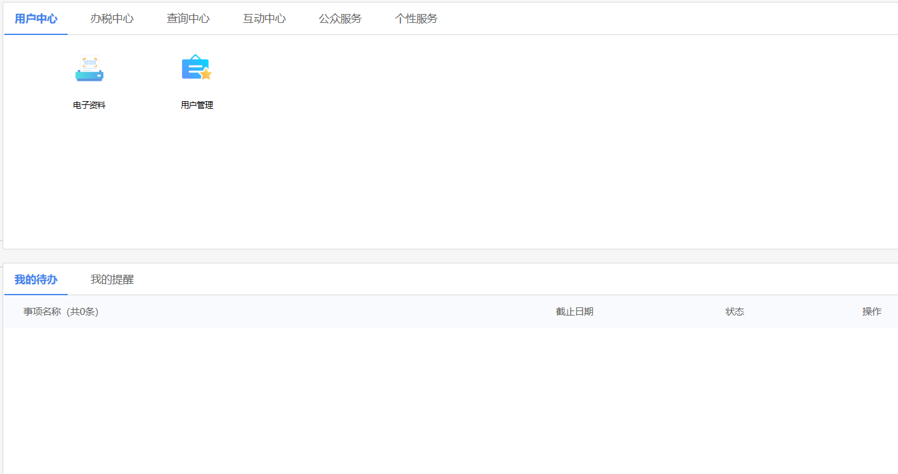

7.核实退费信息无误后，填写退费理由后点击【退费】。

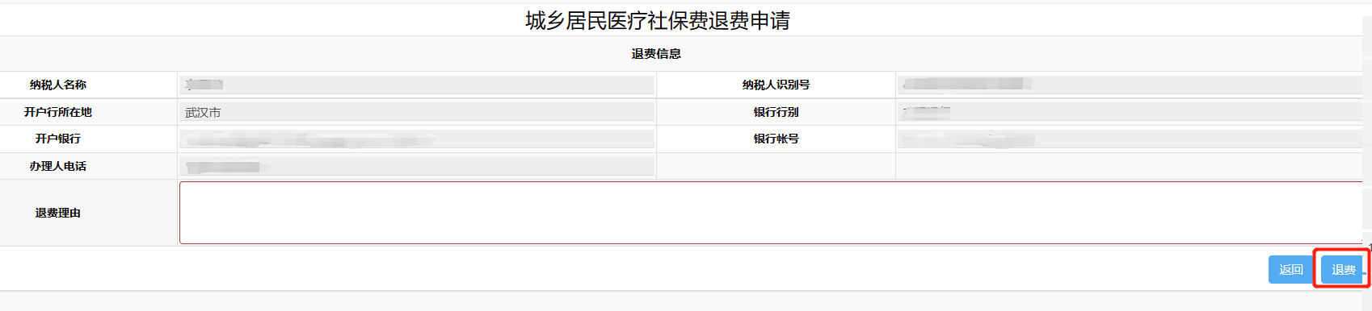

8.申请退费所有流程走完，可在城乡居民医疗社保费（退费）页面点击【进度查询】核实退费进度。

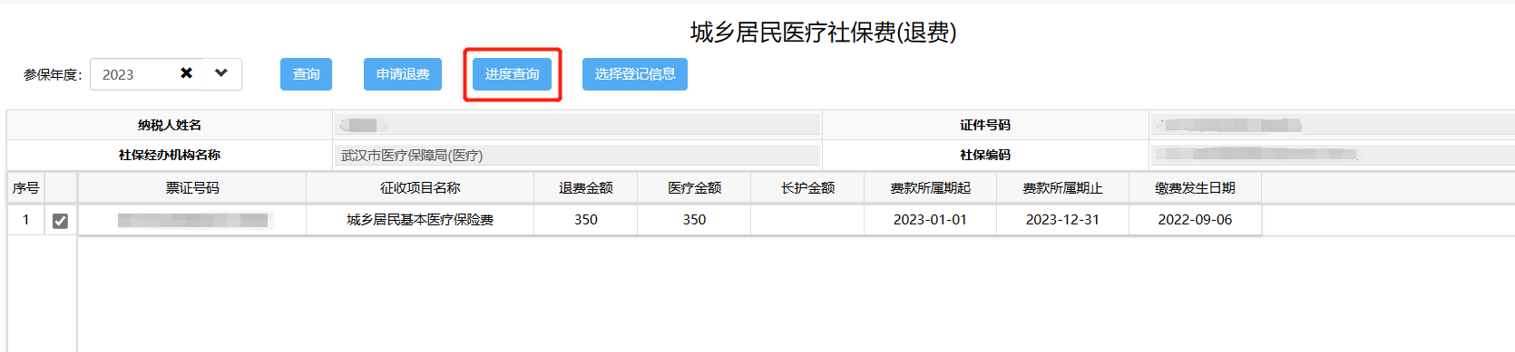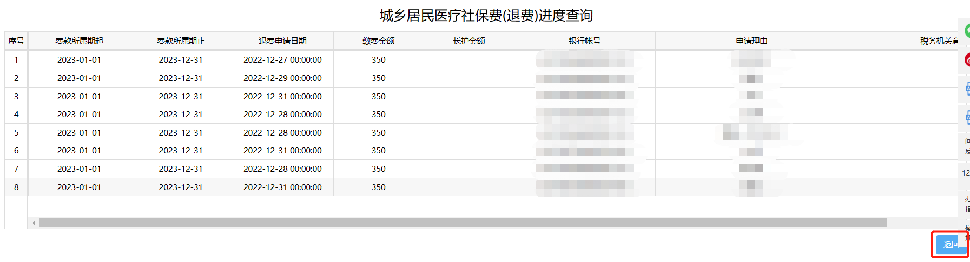

* 补充说明

1.如果多个登记进入退费页面是首次会弹出选择登记信息，勾选所要退费的登记信息点击【确定】即可。

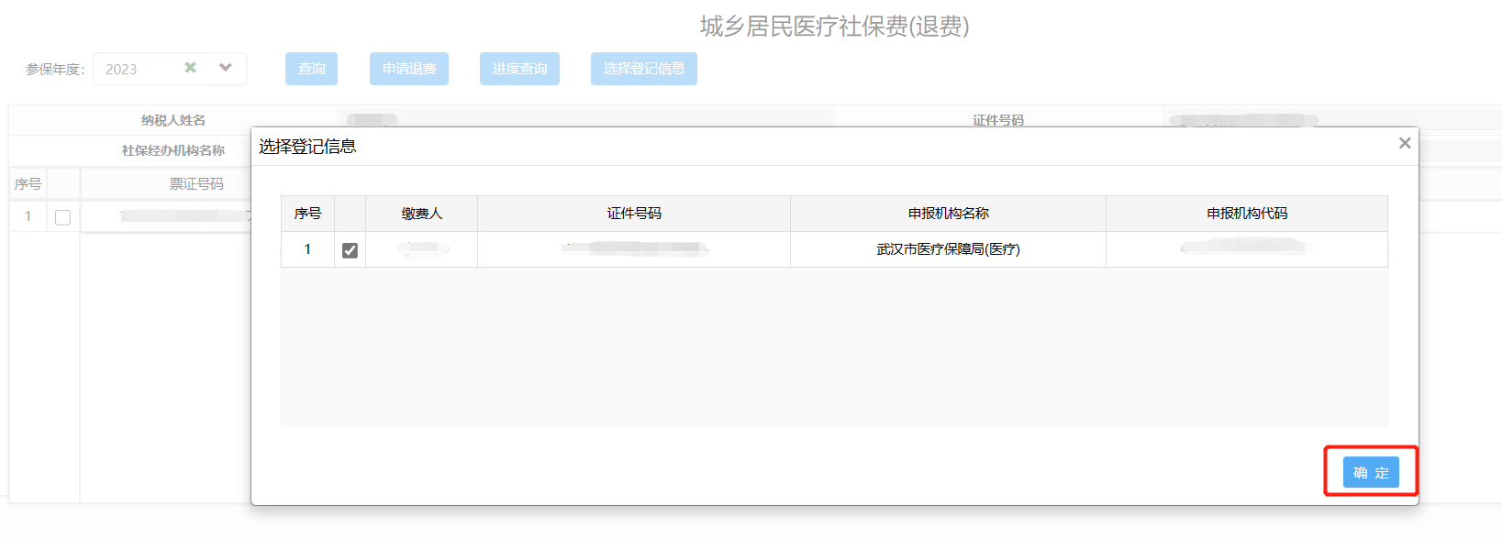

2.参保年度默认是当前城乡医保缴费年度，例如：2023年9月1号到2024年8月31号社保年度为2024，此功能涉及范围为城乡医保缴费年度为2023年及以后的数据。

3.登录电子税务局时点击右上角登录，选择自然人业务，输入身份证号、手机号、用户名和密码登录即可。如未登录过电子税务局，首次登录选择自然人用户点击【用户注册】。

